**Стандартизация качества программных средств и систем в РБ**

**1. Общие сведения о стандартах в области оценки качества в Республике Беларусь**

На сегодняшний день имеется множество определений качества ПО, которые, по существу, сводятся к совокупности технических, технологических и эксплуатационных характеристик продукции или процессов, посредством которых они способны отвечать требованиям потребителя и удовлетворять его при применении.

В области оценки качества ПС широко известны такие определения:

* [1061-1998 IEEE Standard for Software Quality Metrics Methodology]

**Качество ПО** – это степень, в которой ПО обладает требуемой комбинацией свойств.

* [IEEE Std 610.12-1990]

**Качество ПО** – степень, в которой система, компонент или процесс удовлетворяют потребностям или ожиданиям заказчика или пользователя.

* [ISO/IEC 25000:2014]

**Качество ПО** – способность программного продукта при заданных условиях удовлетворять установленным или предполагаемым потребностям.

* [ISO 8402:1994 Quality management and quality assurance]

**Качество ПО** – это совокупность характеристик ПО, относящихся к его способности удовлетворять установленные и предполагаемые потребности.

В условиях, когда техническая сложность изделий возрастает, равно как запросы потребителей и объем предложения на рынке, возникает необходимость в точном определении уровня качества конкретного продукта. Причем зачастую необходимо определить этот уровень у еще не созданного продукта или услуги. В соответствии с выводами Европейской комиссии по качеству, большинство ошибок, из-за которых изделия выходят из строя, происходят именно на стадии проектирования (~70%), а не при производстве (20%) или эксплуатации (10%).

На процесс разработки и деятельность по оценке качества ПС оказывают влияние следующие обобщенные показатели ПС:

* область применения и назначение ПС;
* тип решаемых задач;
* объем и сложность ПС;
* необходимый состав и требуемые значения характеристик качества ПС, и величина допустимого ущерба из-за их недостаточного качества;
* степень связи решаемых задач с реальным масштабом времени или допустимой длительностью ожидания результатов решения задачи;
* прогнозируемые значения длительности эксплуатации и перспектива создания множества версий ПС;
* предполагаемый тираж производства и применения ПС;
* степень необходимой документированности ПС.

В настоящее время на территории Республики Беларусь действуют следующие основные стандарты в области оценки качества ПС:

– межгосударственный стандарт стран СНГ **ГОСТ 28806–90**. **Качество программных средств. Термины и определения;**

– межгосударственный стандарт стран СНГ **ГОСТ 28195–99**. **Оценка качества программных средств. Общие положения;**

– национальный стандарт Беларуси **СТБ ИСО/МЭК 9126–2003**. **Информационные технологии. Оценка программной продукции. Характеристики качества и руководства по их применению.**

В стандарте ГОСТ 28806–90 даются основные термины и определения, принятые в области обеспечения качества программного обеспечения.

ГОСТ 28195–99 определяет **ОЦЕНКУ КАЧЕСТВА программных средств**как:  
– совокупность операций, включающих выбор номенклатуры характеристик качества оцениваемого программного средства, определение значений этих характеристик и сравнение их с базовыми значениями.

В соответствии с данным стандартом оценка качества должна проводиться применительно ко всем работам ЖЦ ПС при планировании характеристик качества ПС, контроле качества в процессе разработки, проверке эффективности модификации ПС в процессе сопровождения.

Основными задачами, решаемыми при оценке качества программного средства, по ГОСТ 28195–99 являются:

1) планирование номенклатуры характеристик и показателей качества;

2) планирование уровня качества;

3) выбор методов контроля показателей качества;

4) контроль значений показателей качества в процессе ЖЦ ПС;

5) выбор базовых образцов по подклассам и группам;

6) принятие решения о соответствии реальных значений показателей качества установленным требованиям.

ГОСТ 28195–99 определяет**ПОКАЗАТЕЛЬ КАЧЕСТВА ПРОДУКТА** как:  
– количественная характеристика одного или нескольких свойств продукции, составляющих ее качество, рассматриваемая применительно к определенным условиям ее создания и эксплуатации или потребления.

Обеспечение и оценка качества выполняются в течение ЖЦ ПС и неразрывно связаны с положениями стандарта **СТБ ИСО/МЭК 12207–2003**.

### 2. Основные понятия и определения

Программное обеспечение сегодня находит широкое применение во всех сферах жизнедеятельности человека. Естественно, от правильности его работы зависят результаты труда и безопасность многих людей. В этой связи особое внимание уделяется вопросам оценки и управления качеством на протяжении всего ЖЦ ПС.

Предполагается, что если ПС разрабатывается на основе спецификации с описанием требований и видения продукта, то качеством может выступать точное соответствие этим спецификациям (при условии их корректности).

##### Спецификация (specificatio, от лат. species — вид, разновидность и facio – делаю)

– Определение и перечень специфических особенностей, уточнённая классификация чего-либо;

– Один из основных документов системы технической документации.

В большинстве случаев, либо при отсутствии точной спецификации, критерием качества служит то, насколько пользователи удовлетворены ПС и/или соответствующими услугами.

Таким образом:

##### Качество (quality) ПС

Совокупность черт и характеристик ПС, которые влияют на его способность удовлетворять заданные установленные и подразумеваемые потребности пользователей.

Существует ряд международных, межгосударственных и национальных стандартов, посвященных вопросам управления качеством ПС, включая планирование, обеспечение и контроль качества ПС. Основным компонентом контроля качества ПС и основой для его обеспечения является оценка качества.

В данном курсе будут использоваться основные термины, которые соответствуют определениям в стандартах ГОСТ 28806–90, СТБ ИСО/МЭК 9126–2003, ISO/IEC 25023:2016, ISO/IEC 25040:2011.

##### Свойство ПС (software attribute)

Отличительная особенность ПС, которая может проявляться при его создании, использовании, анализе или изменении.

##### Характеристика качества ПС (software quality characteristic)

Набор свойств ПС, посредством которых описывается и оценивается его качество.

##### Подхарактеристика качества ПС (software quality subcharacteristic)

Характеристика качества ПС, входящая в состав другой характеристики качества.

##### Уровень качества функционирования (Уровень пригодности, level of performance)

Степень удовлетворения потребности, представленная конкретным набором значений характеристик качества.

##### Подразумеваемые потребности (implied needs)

Потребности, которые не были установлены, но являются действительными потребностями при использовании продукта в конкретных условиях.

##### Ранжирование (rating)

Действие по отнесению измеренного значения к соответствующему уровню ранжирования.

##### Уровень ранжирования (Уровень оценки, rating level)

Точка на порядковой шкале, которая используется для категоризации шкалы измерения.

Уровень оценки позволяет ранжировать ПС в соответствии с установленными или подразумеваемыми потребностями.

Соответствующие уровни ранжирования могут быть связаны с различными точками зрения на качество. Например, пользователей, администраторов или разработчиков.

##### Атрибут (attribute)

Измеримое физическое или абстрактное свойство ПС.

Атрибуты могут быть внешними или внутренними.

##### Измерение (measurement)

Использование метрики для присвоения атрибуту продукта значения (числа или категории) из шкалы.

##### Индикатор (indicator)

Мера, которая может использоваться для оценки или прогнозирования другой меры.

##### Мера (measure)

Число или категория, присваиваемая атрибуту продукта путем измерения.

##### Мера косвенная (indirect measure)

Мера атрибута, которая получена из мер одного или большего числа других атрибутов.

##### Мера прямая (direct measure)

Мера атрибута, которая не зависит от меры любого другого атрибута.

##### Метрика (metric)

Определенный метод и шкала измерения.

Метрики могут быть ***внутренними***, ***внешними***или ***метриками качества в использовании***; ***прямыми***или ***косвенными***.

Метрики включают методы для категоризации качественных данных (данных, которые нельзя измерить количественно).

##### Внешнее качество (external quality)

Степень, в которой продукт удовлетворяет установленные и подразумеваемые потребности при использовании в заданных условиях.

##### Внешняя мера (external measure)

Косвенная мера продукта, полученная из мер поведения системы, частью которой он является.

Внешние меры могут использоваться для оценки атрибутов качества промежуточных продуктов ближе к конечным целям проекта.

##### Внутреннее качество (internal quality)

Полный набор атрибутов продукта, определяющих его способность удовлетворять установленные и подразумеваемые потребности при использовании в заданных условиях.

##### Внутренняя мера (internal measure)

Собственная мера продукта.

Внутренняя мера может быть ***прямая***или ***косвенная***.

##### Качество в использовании (quality in use)

Степень, в которой программный продукт, используемый заданными пользователями, удовлетворяет их потребности в достижении заданных целей с результативностью, продуктивностью, безопасностью и удовлетворенностью в заданном контексте использования.

##### Контекст использования (context of use)

Пользователи, задания, среда (аппаратное обеспечение, программное обеспечение и материалы), а также физические и социальные среды, в которых используется данное ПС.

##### Модель качества (quality model)

Набор характеристик и связей между ними, обеспечивающий основу для определения требований к качеству и для оценки качества.

##### Критерий оценки качества (software quality assessment criteria)

Совокупность принятых в установленном порядке правил и условий, с помощью которых устанавливается приемлемость общего качества ПС.

##### Оценка качества (quality evaluation)

Систематическое исследование степени, в которой продукт способен к выполнению указанных требований.

##### Показатель качества ПС (software quality feature)

Признак, определяющий свойство ПС, которое может быть соотнесено с некоторой характеристикой качества.

##### Отказ (failure)

Прекращение способности продукта выполнять требуемую функцию или его неспособность работать в пределах заданных ограничений.

##### Ошибка (fault)

Некорректный шаг, процесс или определение данных в программе.

##### Оценочный модуль (evaluation module)

Пакет технологии оценивания для конкретной характеристики или подхарактеристики качества ПС.

##### Промежуточный программный продукт (intermediate software product)

Продукт процесса разработки программного обеспечения, который используется в качестве входных данных для другой стадии процесса разработки программного обеспечения.

Промежуточный продукт может также быть конечным продуктом.

##### Шкала (scale)

Набор значений с определенными свойствами.

При оценке качества используются следующие типы шкал:

 • **номинальная**– соответствует набору категорий; классифицирует программы по признаку наличия или отсутствия некоторого свойства без учета градаций (например, «да», «нет»);

 • **порядковая**(**упорядоченная**) – соответствует упорядоченному набору делений шкалы; позволяет ранжировать свойства путем сравнения с опорными значениями; имеет небольшое количество делений (например, шкала с четырьмя градациями — «отлично», «хорошо», «удовлетворительно», «неудовлетворительно», или с двумя градациями — «удовлетворительно», «неудовлетворительно»);

 • **интервальная**– соответствует упорядоченной шкале с равноудаленными делениями; обычно содержит достаточно большое количество делений с количественными значениями (например, шкала с делениями 0, 1, 2, …, 10);

 • **относительная**– соответствует упорядоченной шкале с равноудаленными делениями, оцененными в относительных единицах относительно некоторой абсолютной величины (часто в диапазоне от 0 до 1).

Два первых типа шкал применяются для оценки качественных атрибутов ПС, которые нельзя измерить количественно, и для ранжирования измеренных значений, третий и четвертый типы – для оценки количественных атрибутов.

### 3. Иерархическая модель качества программных средств и систем

Стандарты **ГОСТ 28806–90, ГОСТ 28195–99, СТБ ИСО/МЭК 9126–2003** регламентируют выполнение оценки качества ПС и систем на основе **иерархической модели качества**.

В соответствии с данной моделью совокупность свойств, отражающих качество программного средства, представляется в виде многоуровневой структуры. Характеристики на первом (верхнем) уровне соответствуют основным свойствам ПС. Характеристики каждого уровня оцениваются посредством характеристик последующих уровней.

Стандарт ГОСТ 28195–99 определяет **четырехуровневую**иерархическую модель оценки качества ПС. Номенклатура характеристик и подхарактеристик первых двух уровней является обязательной, а номенклатура подхарактеристик третьего и четвертого уровней – рекомендуемой.

Стандарт СТБ ИСО/МЭК 9126–2003 представляет собой аутентичный перевод международного стандарта ISO/IEC 9126:1991. В нем приведен метод оценки качества ПС, основанный на **трехуровневой**иерархической модели качества.

Стандарты ГОСТ 28806–90 и СТБ ИСО/МЭК 9126–2003 описывают первые два уровня иерархической модели качества. При этом номенклатура характеристик первого уровня является обязательной, а номенклатура характеристик второго уровня (подхарактеристик) – рекомендуемой.

Вышеназванные стандарты определяют шесть основных характеристик качества ПС, находящихся на верхнем уровне модели качества. Следует отметить, что характеристики верхнего уровня, регламентированные ГОСТ 28806–90 и СТБ ИСО/МЭК 9126–2003, соответствуют принятым в мировой практике. В то же время характеристики и подхарактеристики, определенные в ГОСТ 28195–99, частично не соответствуют иерархической модели качества, принятой в международных стандартах.

В стандартах ГОСТ 28806–90 и СТБ ИСО/МЭК 9126–2003 определены следующие характеристики качества ПС (характеристики верхнего уровня):

1. **Функциональность**(Functionality) – совокупность свойств ПС, определяемая наличием и конкретными особенностями набора функций, способных удовлетворять заданные или подразумеваемые потребности.

2. **Надежность**(Reliability) – совокупность свойств, характеризующая способность ПС сохранять заданный уровень пригодности в заданных условиях в течение заданного интервала времени.

3. **Удобство использования** (Практичность, Usability) – совокупность свойств программного средства, характеризующая усилия, необходимые для его использования, и индивидуальную оценку результатов его использования заданным или подразумеваемым кругом пользователей.

4. **Эффективность**(Efficiency) – совокупность свойств программного средства, характеризующая те аспекты его уровня пригодности, которые связаны с характером и временем использования ресурсов, необходимых при заданных условиях функционирования.

5. **Сопровождаемость**(Maintainability) – совокупность свойств программного средства, характеризующая усилия, которые необходимы для его модификации.

6. **Мобильность**(Portability) – совокупность свойств программного средства, характеризующая приспособленность для переноса из одной среды функционирования в другие.

**4. ГОСТ 28195–99**

 Стандартом **ГОСТ 28195–99** рекомендован **метод интегральной оценки качества ПС**, основанный на иерархической модели качества.

#### **4.1. Метод оценки качества**

В соответствии с методом **интегральной оценки качества ПС**выбор номенклатуры показателей качества для конкретного программного средства осуществляется с учетом его назначения и требований области применения в зависимости от принадлежности ПС к тому или иному подклассу, определяемому общесоюзным классификатором продукции (ОКП).

##### Оценка качества ПС производится на всех фазах жизненного цикла

ГОСТ 28195–99 базируется на следующих процессах и фазах ЖЦ ПС:

1. Процесс разработки:

• фаза анализа;

• фаза проектирования;

• фаза реализации;

• фаза тестирования;

• фаза изготовления.

2. Процесс применения:

• фаза внедрения;

• фаза эксплуатации;

• фаза сопровождения.

Вышеприведенные фазы представляют собой временные периоды, соответствующие работам, совокупностям работ или процессам ЖЦ ПС, определенным стандартом СТБ ИСО/МЭК 12207–2003.

**Оценка качества ПС**заключается в следующих действия:

• выбор номенклатуры показателей,

• их оценка,

• сопоставление их с базовыми значениями.

Основу рассматриваемого метода оценки качества ПС составляет четырехуровневая **ИЕРАРХИЧЕСКАЯ МОДЕЛЬ КАЧЕСТВА**.

ГОСТ 28195–99 предлагает следующую терминологию для показателей качества каждого уровня:

**уровень 1 - ФАКТОРЫ КАЧЕСТВА** (в терминологии, принятой в международных стандартах, соответствуют *характеристикам качества*);

**уровень 2 - КРИТЕРИИ КАЧЕСТВА** (в международной терминологии – *подхарактеристики качества*);

**уровень 3 - МЕТРИКИ** (полностью соответствует международной терминологии);

**уровень 4 - ОЦЕНОЧНЫЕ ЭЛЕМЕНТЫ**, или **единичные показатели** (в международных стандартах данный уровень отсутствует).

На рисунке 1 приведены факторы и критерии качества, определенные в стандарте ГОСТ 28195–99. Для каждого из факторов качества (первый уровень) составляется своя иерархическая модель, отражающая взаимосвязь факторов, критериев, метрик и оценочных элементов.

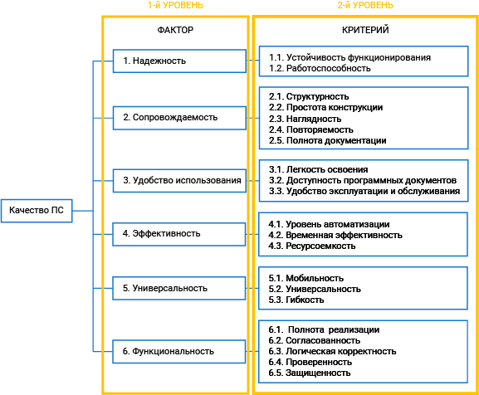

Рисунок  — Иерархическая модель качества ПС по ГОСТ 28195–99

Вид данной модели зависит от фазы ЖЦ ПС. Выбор оценочных элементов для каждой метрики зависит от функционального назначения ПС и формируется с учетом данных, ранее полученных при проведении испытаний ПС и эксплуатации аналогичных программ.

Для выбора оценочных элементов ГОСТ 28195–99 предлагает перечень специальных таблиц, содержащих наименование элемента, метод его оценки и применяемость элемента для различных подклассов ПС.

В каждой такой таблице код оценочного элемента формируется из пяти символов: **SNNPP**.

Первый символ (буква **S**) указывает на принадлежность элемента фактору.

Два следующих символа (**NN**) – это номер метрики, которой принадлежит оценочный элемент.

Четвертый и пятый символы (**PP**) – это порядковый номер данного оценочного элемента внутри метрики.

В ГОСТ 28195–99 приняты следующие обозначения факторов:

**Н** – Надежность;

**С** – Сопровождаемость;

**У** – Удобство применения;

**Э** – Эффективность;

**Г** – Универсальность (Гибкость);

**К** – Функциональность (Корректность).

**Достоинства метода оценки качества ПС**, основанного на рассмотренной иерархической модели:

– Метод позволяет накапливать статистический материал о состоянии различных подклассов ПС в отношении значений метрик и оценочных элементов. Это создает предпосылки для определения их нормативных (базовых) значений по подклассам ПС и может служить основой для деятельности по стандартизации в области программного обеспечения.

– Списки значений метрик и оценочных элементов являются основой для деятельности по управлению качеством в процессе разработки ПС.

– Возможно создание инструментальных средств с целью автоматизации оценки качества ПС для тех показателей, которые такую оценку допускают.

#### **4.2. Расчет оценки качества**

В соответствии с **ГОСТ 28195–99**, для оценки качества ПС необходимо выполнить следующую последовательность действий из десяти шагов:

**1.** На фазе анализа проводится выбор показателей и их базовых значений.

**2.** Для показателей качества на всех уровнях принимается единая шкала оценки (например, от 0 до 1).

**3.** В процессе оценки качества на каждом уровне (кроме уровня оценочных элементов) проводится вычисление двух величин:

• абсолютного показателя качества 𝑃𝑖𝑗,

• относительного показателя качества 𝑅𝑖𝑗

где 𝑗 – порядковый номер показателя данного уровня для 𝑖-го показателя вышестоящего уровня.

Относительный показатель качества 𝑅𝑖𝑗 является функцией отношения показателя 𝑃𝑖𝑗 и его базового значения:

𝑅𝑖𝑗=𝑅𝑖𝑗/𝑃𝑏𝑖𝑗

ГОСТ 28195–99 содержит таблицу с базовыми значениями для характеристик качества второго уровня (критериев). Данные значения определяются подклассом программного средства в соответствии с ОКП.

Базовые значения для показателей первого и третьего уровней формируются методом экспертного опроса с учетом назначения ПС или на основании показателей существующих аналогов или расчетного эталонного ПС. Значения базовых показателей ПС должны соответствовать значениям показателей, отражающих современный уровень качества и прогнозируемый мировой уровень.

**4.** Каждый показатель качества второго и третьего уровней характеризуется двумя параметрами:

• количественным значением,

• весовым коэффициентом 𝑉𝑖𝑗.

Сумма весовых коэффициентов всех показателей некоторого уровня, относящихся к показателю вышестоящего уровня, постоянна и равна 1:

∑𝑗=1𝐽𝑉𝑖𝑗=1

где 𝐽 – общее количество всех показателей 𝑗-го уровня, относящихся к 𝑖-му показателю вышестоящего уровня, определенных в стандарте.

ГОСТ 28195–99 содержит таблицы, содержащие перечни весовых коэффициентов для характеристик второго и третьего уровней (критериев и метрик). Количественные величины весовых коэффициентов зависят от фазы ЖЦ ПС и подкласса ПС в соответствии с ОКП.

**5.** Определение усредненной оценки 𝑚𝑘𝑞 оценочного элемента по нескольким его значениям (измерениям) 𝑚𝑞𝑡 осуществляется по формуле (**формула для вычисления значений показателей качества 4-го уровня**):

𝑚𝑘𝑞=1𝑇∑𝑡=1𝑇𝑚𝑞𝑡

где

𝑘 – порядковый номер метрики;

𝑞 – порядковый номер оценочного элемента;

𝑇 – число значений (измерений) оценочного элемента;

𝑡 – номер значения оценочного элемента.

**6.** Итоговая оценка 𝑘-ой метрики 𝑗-го критерия рассчитывается как среднее оценочных элементов по формуле (**формула для вычисления значений показателей качества 3-го уровня**):

𝑃𝐾𝑖𝑗=∑𝑛𝑘=1(𝑃𝑀𝑗𝑘𝑉𝑀𝑗𝑘)∑𝑛𝑘=1𝑉𝑀𝑗𝑘

где

𝑀 – признак метрики;

𝑄 – число оценочных элементов, реально используемых при оценке 𝑘-й метрики.

**7.** Абсолютные показатели 𝑗-го критерия 𝑖-го фактора вычисляются как отношение суммы показателей соответствующих метрик с учетом их вклада к сумме учитываемых весовых коэффициентов (**формула для вычисления значений показателей качества 2-го уровня**):

𝑃𝐾𝑖𝑗=∑𝑛𝑘=1(𝑃𝑀𝑗𝑘𝑉𝑀𝑗𝑘)∑𝑛𝑘=1𝑉𝑀𝑗𝑘

где

𝑛 – число метрик, относящихся к 𝑗-му критерию, реально используемых при оценке;

𝐾 – признак критерия.

**8.** Относительные значения 𝑅𝑘𝑖𝑗  𝑗-го критерия 𝑖-го фактора 𝑃𝑘𝑖𝑗 по отношению к базовому значению 𝑃𝑘𝑏𝑖𝑗 определяются по формуле

𝑅𝑘𝑖𝑗=𝑃𝑘𝑖𝑗/𝑃𝑘𝑏𝑖𝑗

**9.** Абсолютные и относительные значения 𝑖-го фактора качества определяются по формулам из абсолютных и относительных значений соответствующих критериев качества и их весовых коэффициентов (**формулы для вычисления значений показателей качества 1-го уровня**)

𝑃𝐹𝑖=∑𝑁𝑗=1(𝑃𝐾𝑖𝑗𝑉𝑘𝑖𝑗)∑𝑁𝑗=1𝑉𝐾𝑖𝑗

𝑅𝐹𝑖=∑𝑁𝑗=1(𝑅𝐾𝑖𝑗𝑉𝑘𝑖𝑗)∑𝑁𝑗=1𝑉𝐾𝑖𝑗

где

𝐹 – признак фактора;

𝑁 – число критериев качества, относящихся к 𝑖-му фактору, реально используемых при оценке.

**10.** Общая оценка качества в целом формируется экспертами по набору полученных значений факторов качества. Общая оценка качества ПС может быть получена также как усредненное значение показателей факторов, реально используемых при оценке.

***Рассмотрим представление иерархической модели качества ПС для фактора «Сопровождаемость» для различных фаз жизненного цикла программных средств.***

На рисунке 1 представлены первый и второй уровни модели качества фактора «Сопровождаемость».

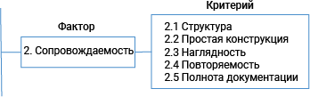

Рис. 1 — Фактор качества ПС «Сопровождаемость» и его критерии

На рис. 2–7 приведены три верхних уровня иерархической модели для фаз ЖЦ, соответственно: анализа, проектирования, реализации, тестирования, изготовления, сопровождения.

**Примечание**

Номера на рисунках 2–7 возле метрик соответствуют номерам метрик рассматриваемого фактора в стандарте.

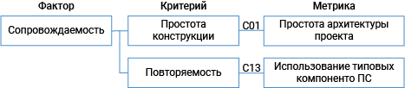

Рис. 2 — Модель сопровождаемости для фазы анализа

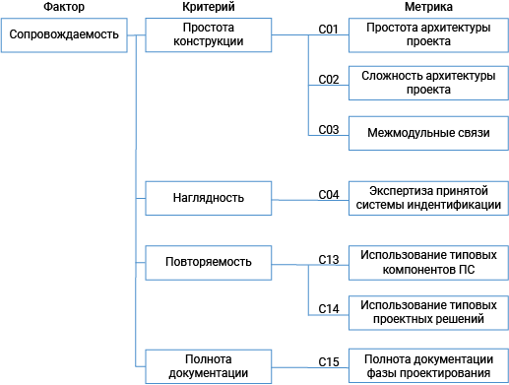

Рис. 3 — Модель сопровождаемости для фазы проектирования

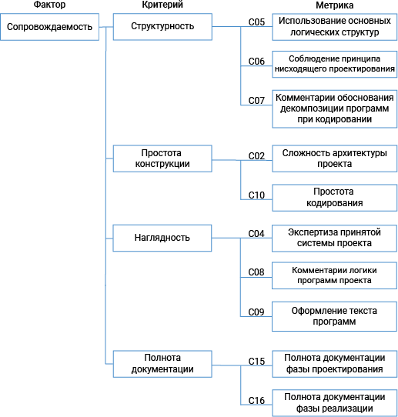

Рис. 4 — Модель сопровождаемости для фазы реализации

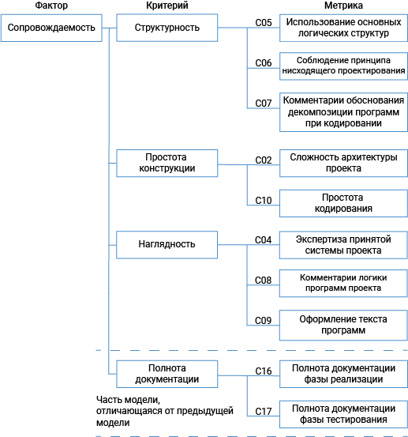

Рис. 5 — Модель сопровождаемости для фазы тестирования

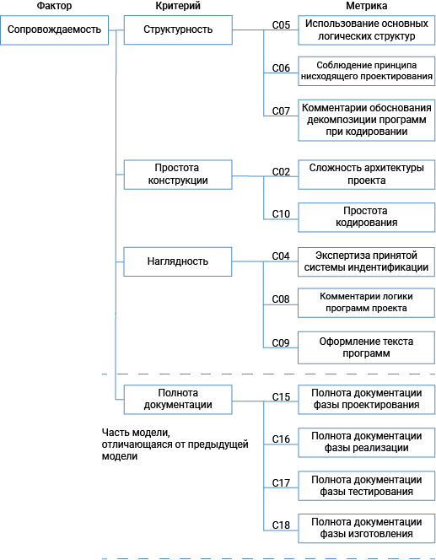

Рис. 6 — Модель сопровождаемости для фазы изготовления

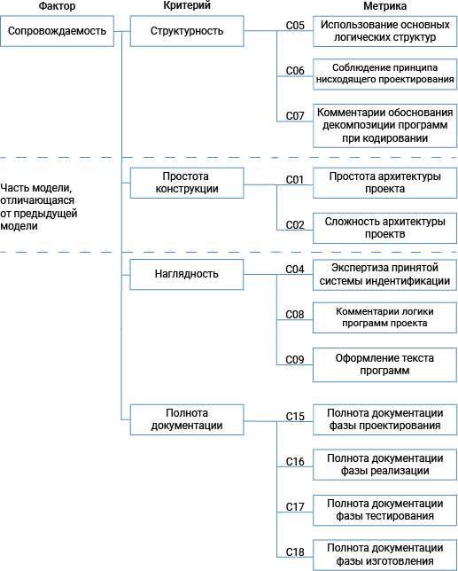Рис. 7 — Модель сопровождаемости для фазы сопровождения

Таблица 1 — Оценочные элементы фактора Сопровождаемость

| **Код элемента** | **Наименование объектов** | **Метод оценки** |
| --- | --- | --- |
| С0101 | Наличие модульной схемы программы | Экспертный |
| С0102 | Оценка программы по числу уникальных модулей | Экспертный |
| С0201 | Наличие ограничений на размеры модуля | Экспертный |
| С0301 | Наличие проверки корректности передаваемых данных | Экспертный |
| С0302 | Оценка простоты программы по числу точек входа и выхода W:  𝑊=1(𝐷+1)⋅(𝐹+1)  где  𝐷 – общее число точек входа в программу;  𝐹 – общее число точек выхода из программы | Экспертный |
| С0303 | Осуществляется ли передача результатов работы модуля через вызывающий его модуль | Экспертный |
| С0304 | Осуществляется ли контроль за правильностью данных, поступающих в вызывающий модуль от вызываемого | Экспертный |
| С0305 | Наличие требований к независимости модулей программы от типов и форматов выходных данных | Экспертный |
| С0401 | Наличие требований к системе идентификации | Экспертный |
| С0501 | Наличие требований по использованию основных логических структур | Экспертный |
| С0601 | Использование при построении программ метода структурного программирования | Экспертный + измерительный |
| С0602 | Соблюдение принципа разработки программы сверху вниз | Экспертный |
| С0603 | Оценка программы по числу циклов с одним входом и одним выходом | Экспертный + измерительный |
| С0604 | Оценка программы по числу циклов | Экспертный + измерительный |
| С0701 | Наличие комментариев обоснования декомпозиции программ при кодировании | Экспертный |
| С0801 | Наличие комментариев ко всем машинно-зависимым частям программы | Экспертный |
| С0802 | Наличие комментариев ко всем машинно-зависимым операторам программы | Экспертный |
| С0803 | Наличие комментариев в точках входа и выхода программы | Экспертный |
| С0901 | Соответствие комментариев принятым соглашениям | Экспертный |
| С0902 | Наличие комментариев-заголовков программы с указанием ее структурных и функциональных характеристик | Экспертный |
| С0903 | Оценка ясности и точности описания последовательности функционирования всех элементов программы | Экспертный |
| С1001 | Используется ли язык высокого уровня | Экспертный |
| С1002 | Оценка простоты программы по числу переходов по условию:  𝑈=(1−𝐴/𝐵)  где  𝐴 – общее число переходов по условию;  𝐵 – общее число исполняемых операторов | Измерительный + расчетный |
| С1301 | Использование типовых компонентов ПС | Экспертный |
| С1401 | Использование типовых проектных решений | Экспертный |
| С1501 | Наличие программных спецификаций и требований, предъявляемых к программным средствам | Экспертный |
| С1502 | Наличие документов, содержащих детальное описание принятых проектных решений | Экспертный |
| С1503 | Наличие заключений по принятым проектным решениям, требованиям и спецификациям | Экспертный |
| С1601 | Наличие описания и схемы иерархии модулей программы | Экспертный |
| С1602 | Наличие описания основных функций | Экспертный |
| С1603 | Наличие описания частных функций | Экспертный |
| С1604 | Наличие описания данных | Экспертный |
| С1605 | Наличие описания алгоритмов | Экспертный |
| С1606 | Наличие описания интерфейсов | Экспертный |
| С1607 | Наличие описания интерфейсов с пользователем | Экспертный |
| С1608 | Наличие описания используемых числовых методов | Экспертный |
| С1609 | Наличие описания всех параметров | Экспертный |
| С1610 | Наличие описания методов настройки системы | Экспертный |
| С1611 | Наличие описания всех диагностических сообщений | Экспертный |
| С1612 | Реализация всех исходных модулей | Экспертный |
| С1701 | Наличие описания всех диагностических сообщений эталонного образца | Экспертный |
| С1702 | Наличие требований к тестированию программ | Экспертный |
| С1703 | Достаточность требований к тестированию программ | Экспертный |
| С1801 | Наличие описания процедуры изготовления эталонного образца | Экспертный |
| С1802 | Наличие описания процедуры изготовления рабочих копий | Экспертный |
| С1803 | Наличие описания процедуры контроля на идентичность рабочих копий с эталонным образцом | Экспертный |

Как видно из таблицы 1, разные оценочные элементы могут быть получены разными методами оценки. *Например,* оценочный элемент **С0101** оценивается при помощи группы экспертов (экспертный метод). В тоже время для элемента **С0302** используется два метода оценки – измерительный и расчетный (сначала измеряются показатели 𝐷 и 𝐹, а затем рассчитывается параметр 𝑊).

**Международная стандартизация качества программных средств и систем**

**1. ИСО/МЭК 9126**

Международный стандарт **ISO/IEC 9126:1991** (Информационная технология – Оценка программного продукта – Характеристики качества и руководства по их применению) положен в основу **СТБ ИСО/МЭК 9126–2003.**

В 2001 году был преобразован в группу:

* **ISO/IEC 9126–1–4**
* **ISO/IEC 14598–1–6**

ISO/IEC 9126–1:2001 – Часть 1: Модель качества;   
ISO/IEC TR 9126–2:2003 – Часть 2: Внешние метрики;  
ISO/IEC TR 9126–3:2003 – Часть 3: Внутренние метрики;  
ISO/IEC TR 9126–4:2004 – Часть 4: Метрики качества в использовании.

Первая часть стандарта ISO/IEC 9126–1:2001 по существу является пересмотренной редакцией стандарта ISO/IEC 9126:1991. В данной части определены два верхних уровня (характеристики и подхарактеристики) иерархической модели качества, приведены общие требования к метрикам качества, даны рекомендации по их выбору. При этом сохранена та же номенклатура из шести базовых характеристик качества ПС.

В отличие от ISO/IEC 9126:1991 подхарактеристики второго уровня стали нормативными, а не рекомендуемыми, определены две части модели качества (модель внутреннего и внешнего качества и модель качества в использовании) и исключен процесс оценки качества (он теперь содержится в стандарте***ISO/IEC 14598***).

Во второй части стандарта ISO/IEC TR 9126–2:2003 определяются метрики количественного измерения внешнего качества ПС. Внешние метрики.

В третьей части стандарта ISO/IEC TR 9126–3:2003 определяются метрики количественного измерения внутреннего качества ПС. Внутренние метрики.

В четвертой части стандарта ISO/IEC TR 9126–4:2004 определяются метрики количественного измерения качества в использовании. Метрики качества в использовании.

**ISO/IEC 14598–1:1999** – Информационная технология – Оценка программного продукта – Часть 1: Общий обзор;

**ISO/IEC 14598–2:2000** – Программная инженерия – Оценка продукта – Часть 2: Планирование и управление;

**ISO/IEC 14598–3:2000** – Программная инженерия – Оценка продукта – Часть 3: Процесс для разработчиков;

**ISO/IEC 14598–4:1999** – Программная инженерия – Оценка продукта – Часть 4: Процесс для заказчиков;

**ISO/IEC 14598–5:1998** – Информационная технология – Оценка программного продукта – Часть 5: Процесс для оценщиков;

**ISO/IEC 14598–6:2001** – Программная инженерия – Оценка продукта – Часть 6: Документация модулей оценки.

**В первой части** стандарта ISO/IEC 14598–1:1999 приведен обзор остальных частей, определена связь ISO/IEC 14598 со стандартами ISO/IEC 9126–1–4 и ISO/IEC 12207:1995. В данной части содержатся общие требования к спецификации и оценке качества, разъясняются концепции оценки.

**Вторая**часть стандарта ISO/IEC 14598–2:2000 содержит требования и руководство по поддержке оценки. Эта часть стандарта предназначена для применения на уровне организации или ее подразделений.

**Третья**часть стандарта ISO/IEC 14598–3:2000 предназначена для организаций – разработчиков ПС. Данная часть ориентирована на выполнение оценки ПП, используя собственный технический персонал.

**Четвертая** часть стандарта ISO/IEC 14598–4:1999 предназначена для организаций, которые планируют приобретать готовый или разрабатываемый программный продукт. В ней определена связь работ процесса заказа из стандарта ISO/IEC 12207:1995 с работами, выполняемыми при оценке ПП.

**Пятая**часть стандарта ISO/IEC 14598–5:1998 предназначена для использования оценщиком, выполняющим независимую оценку программного продукта. Как правило, персонал оценки работает в независимой организации. В данной части приводятся концепции оценки и требования к процессу оценки. Рассмотрена структура отчета об оценке. Приводятся рекомендации по выбору уровней ранжирования при проведении измерений. Оценка качества программного продукта оценщиком может выполняться по запросу разработчика, заказчика (покупателя) или другой стороны.

**Шестая**часть стандарта ISO/IEC 14598–6:2001 предназначена для поддержки оценки программного продукта и содержит руководство по документированию модулей оценки.

#### 1.1. Метод оценки качества программных средств и систем

СТБ ИСО/МЭК 9126–2003 определяет метод оценки качества ПС, который основан на **трехуровневой иерархической модели качества**.

На первом уровне модели находятся шесть характеристик качества. Второй уровень составляют подхарактеристики и третий – метрики качества.

Модель процесса оценки, положенная в основу рассматриваемого метода, приведена на рисунке. Данная модель отражает основные стадии и этапы, требуемые для оценки качества ПС.

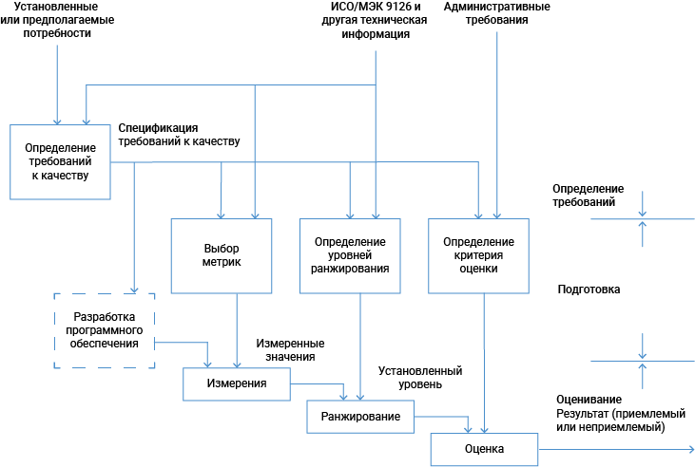

Рисунок. Модель процесса оценки по СТБ ИСО/МЭК 9126–2003

Данный процесс может применяться после любой подходящей работы жизненного цикла для каждого компонента программного продукта.

**Процесс оценки состоит из трех стадий:**1. определение требований к качеству ПС,  
2. подготовка к оцениванию,  
3. процедура оценивания.

#### Стадия 1. Определение требований к качеству

Целью данной стадии является установка требований в терминах характеристик и подхарактеристик качества. Требования выражают потребности внешнего окружения ПС и должны быть определены до начала разработки. Так как ПС разделяется на компоненты, то требования для ПС в целом могут отличаться от требований для отдельных компонентов.

#### Стадия 2. Подготовка к оцениванию

Целью второй стадии является подготовка основы для оценивания. Данная стадия состоит из трех этапов.

**Этап 2.1. Выбор метрик качества**

С учетом иерархической модели качества регламентированной в СТБ ИСО/МЭК 9126–2003 уровень характеристик качества ПС определяется уровнем входящих в них подхарактеристик, а значения подхарактеристик в свою очередь определяются значениями входящих в них метрик.

***В стандарте СТБ ИСО/МЭК 9126–2003 набор рекомендуемых метрик отсутствует***. В связи с этим существует потребность в установлении метрик, которые успешно соотносятся с подхарактеристиками, а также, соответственно, и с характеристиками ПС. Каждый количественный признак и каждое количественно оцениваемое взаимодействие ПС с его окружением, которые соотносятся с характеристикой, могут быть приняты в качестве метрики. Метрики, используемые в процессе разработки, должны быть соотнесены с соответствующими метриками пользователя, потому что метрики пользователя являются решающими.

**Этап 2.2. Определение уровней ранжирования**

Для измерения количественных признаков ПС используются метрики качества. Измеренные значения отображаются на некоторой шкале. Данные значения не показывают уровень удовлетворения требований к качеству ПС. Для этой цели шкалы метрик должны быть разделены на диапазоны, соответствующие различным степеням удовлетворения требований.

В стандарте ISO/IEC 25040:2011 приведен пример следующих диапазонов ранжирования:

• разделение шкалы на две категории: неудовлетворительно и удовлетворительно;

• разделение шкалы на четыре категории (отлично, хорошо, удовлетворительно, неудовлетворительно), ограниченные соответственно запланированным уровнем, текущим уровнем для существующего или альтернативного продукта и уровнем худшего случая.

На рисунке 2 представлены предложенные варианты ранжирования.

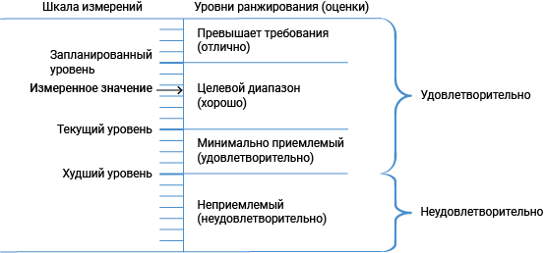

Рис. 2. Варианты ранжирования измеренных значений метрик

Текущий уровень определяется для управления тем, чтобы новая система не становилась хуже по сравнению с существующей.

Запланированный уровень определяет уровень, который считается достижимым при доступных ресурсах.

Уровень худшего случая определяет границу принятия пользователем в случае, если изделие не удовлетворяет запланированному уровню.

Так как качество ПС связано с конкретными потребностями, общие уровни ранжирования невозможны и должны определяться для каждого конкретного оценивания.

**Этап 2.3. Определение критерия оценки**

Для определения общего качества ПС должна быть учтена вся совокупность результатов оценивания различных метрик. Оценщик должен подготовить для этого процедуры, используя, например, таблицы решений или средние взвешенные значения. Обычно при этом учитываются и другие аспекты, такие как время и стоимость, которые являются косвенными факторами качества ПС.

#### Стадия 3. Процедура оценивания

Последняя стадия модели процесса оценивания реализуется тремя этапами: «Измерение», «Ранжирование» и «Оценка».

**Этап 3.1. Измерение**

Для измерения выбранные метрики применяются к ПС.

Результатом являются значения в масштабах метрик.

**Этап 3.2. Ранжирование**

На этапе ранжирования устанавливается уровень ранжирования для измеренного значения.

**Этап 3.3. Оценка**

Оценка является последним этапом процесса оценивания ПС, на котором обобщается множество установленных уровней.

Результатом является заключение о качестве ПС (приемлемый или неприемлемый уровень качества).

### Недостаток метода

Отсутствие рекомендуемых вариантов метрик и представление метода лишь в общем виде (в виде модели). Это затрудняет его конкретное использование.

**2. Стандарты SQuaRE**

На данный момент в области оценки качества программных средств и систем действуют международные стандарты ISO/IEC серии **Systems and software engineering – Systems and software Quality Requirements and Evaluation (SQuaRE)**. Организация серии международных стандартов SQuaRE представлена на рис.1.

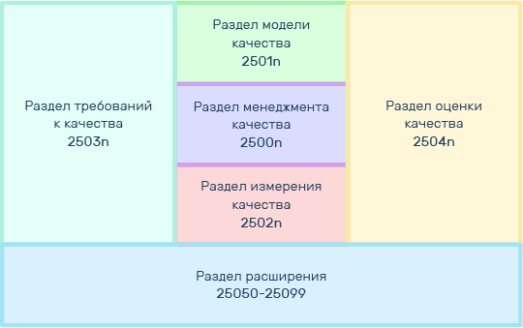

Рисунок 1 – Серия международных стандартов SQuaRE

**Международные стандарты серии SQuaRE разделены на следующие группы:**

* **управление качеством (2500n);**

ISO/IEC 25000:2014 Guide to SQuaRE.

ISO/IEC 25001:2014 Planning and management.

* **модели качества (2501n);**

ISO/IEC 25010:2011 SQuaRE – System and software quality models.

ISO/IEC TS 25011:2017 Service quality models.

ISO/IEC 25012:2008 Data quality model.

* **измерения качества (2502n);**

ISO/IEC 25020:20 19 Measurement reference model and guide.

ISO/IEC 25021:2012 Quality measure elements.

ISO/IEC 25022:2016 Measurement of quality in use.

ISO/IEC 25023:2016 Measurement of system and software product quality.

ISO/IEC 25024:2015 Measurement of data quality.

ISO/IEC CD TS 25025.2 Measurement of IT service quality.

* **требования к качеству (2503n);**

ISO/IEC 25030:20 19 Quality requirements.

* **оценки качества (2504n);**

ISO/IEC 25040:2011 Evaluation process.

ISO/IEC 25041:2012 Evaluation guide for developers, acquirers and independent evaluators.

ISO/IEC 25045:2010 Evaluation module for recoverability.

* **группа расширения (2505n - 25099);**

ISO/IEC 25051:2014 Requirements for quality of Ready to Use Software Product (RUSP) and instructions for testing.

Серия отраслевых форматов ISO/IEC TR 2506n – Common Industry Format (CIF).

Стандарты раздела **«Менеджмент качества» (ISO/IEC 2500n)**определяют общие модели, термины и определения, которые используются далее во всех других международных стандартах серии SQuaRE, регламентируются общие принципы планирования и управления качеством систем и программных средств. Данная группа стандартов содержит также методические материалы по использованию стандартов серии SQuaRE.

Стандарты раздела **«Модели качества» (ISO/IEC 2501n)** содержит описание моделей качества компьютерных систем, программных продуктов и данных. Стандарты содержат также практическое руководство по использованию регламентированных моделей качества.

Стандарты группы **«Измерения качества» (ISO/IEC 2502n)**включают в себя эталонную модель измерения качества программной продукции, математические определения мер качества и практическое руководство по их использованию. В стандартах данной группы приведены меры внутреннего и внешнего качества и меры качества при использовании программного обеспечения. Кроме того, в разделе определены и представлены элементы мер качества, которые формируют основу для обозначенных мер.

Стандарты раздела **«Требования к качеству» (ISO/IEC 2503n)**позволяют определить соответственно требования к качеству на основе моделей и мер качества. Эти требования к качеству могут быть использованы в процессе формирования требований к качеству программного обеспечения до начала разработки или как входные данные для процесса оценки.

Стандарты группы **«Оценка качества» (ISO/IEC 2504n)** содержит требования, рекомендации и методические материалы для оценки программной продукции, выполняемой как оценщиками, так и заказчиками или разработчиками. Также регламентируются правила документирования мер в виде модуля оценки.

Международные стандарты из раздела **расширения (ISO/IEC 2505n–25099)** включают в себя требования к международным стандартам и техническим отчетам по качеству систем и программной продукции в специальных областях приложения, а также серию общих отраслевых форматов для отчетов по практичности (CIF).

Стандарт **ISO/IEC 25000:2014** определяет связь между стандартами серии SQuaRE, преемственность к стандартам *ISO/IEC 9126* и *ISO/IEC 14598*, а также связи с другими международными стандартами, в числе которых: *ISO/IEC 12207:2017*, *ISO/IEC/IEEE 15288:2015*, *ISO/IEC/IEEE 15939:2017*, *ISO/IEC/IEEE DIS 29119*, семейство стандартов *ISO 9000*.

**ISO/IEC 25000:2014**содержит общие модели, в том числе:

– общую эталонную модель,

– модель качества в ЖЦ ПС,

– иерархическую структуру моделей качества, с которыми работает серия SQuaRE.

**Общая эталонная модель** применения стандартов серии SQuaRE приведена на рисунке 2. Данная модель разработана с целью оказания помощи пользователям в ориентации по стандартам серии. Выбор стандарта зависит от в первую очередь от роли пользователя и его задач при работе с информационной системой.

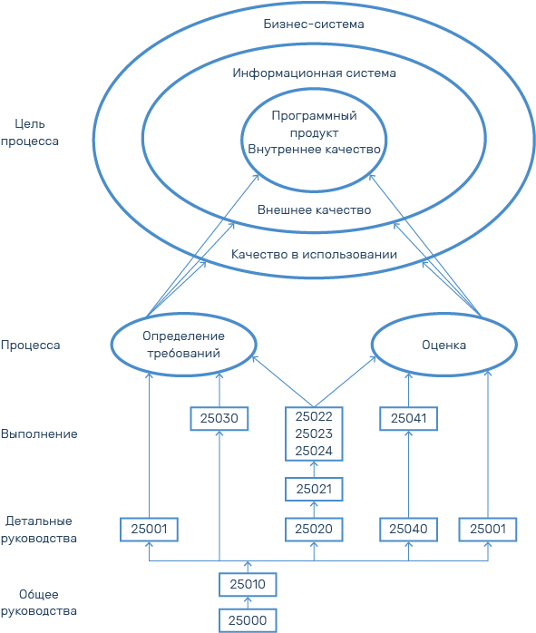

Рисунок 2 – Общая эталонная модель серии SQuaRE

**Иерархическая структура моделей качества**, которые содержатся в стандартах серии, определяет модель качества как набор характеристик, которые в свою очередь представлены подхарактеристиками. Характеристики и подхарактеристики определяются атрибутами (свойствами) качества. Иерархическая структура моделей качества серии SQuaRE приведена на рисунке 3.

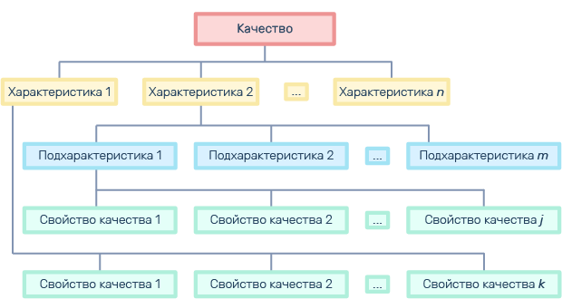

Рисунок 3 – Структура моделей качества по стандартам серии SQuaRE

**Модель качества в ЖЦ**ПС регламентирует взаимосвязи различных видов качества в жизненном цикле программных средств в соответствии с международным стандартом**ISO/IEC 25010:2011**.

Верхние уровни (характеристики и подхарактеристики) указанных моделей описаны в разделе стандартов *«Модели качества»*.

Для измерения значений атрибутов (свойств) качества используются меры качества, процессам измерения которых посвящены стандарты раздела *«Измерения качества»*.

**Стандарт ISO/IEC 25000:2014 содержит рекомендации и руководства, с которыми стоит ознакомиться перед началом работы с конкретным стандартом серии.**

Действие стандарта**ISO/IEC 25051:2014** распространяется уже на готовый продукт (RUSP). *В стандарте используется аббревиатура «RUSP» как сокращение от «Ready to Use Software Product», что собственно и обозначает «готовый к использованию программный продукт»*.

Настоящий стандарт устанавливает:

* требования к RUSP;
* требования к документации по тестированию RUSP включая план тестирования, описание тестов и их результатов;
* инструкции по оценке соответствия RUSP.

В стандарт также входят рекомендации в отношении RUSP, критически важные для безопасности и ведения бизнеса. Настоящий стандарт предназначен исключительно для того, чтобы обеспечить пользователям уверенность в соответствии предлагаемых свойств RUSP их требованиям. Стандарт не относится к реализации продукции (*включая мероприятия по продаже и промежуточные продукты, например спецификации*). Система обеспечения качества поставщика не входит в область применения настоящего стандарта.

Структура требований к программным продуктам в соответствии со стандартом ISO/IEC 25051:2014 приведена на рисунке 4.

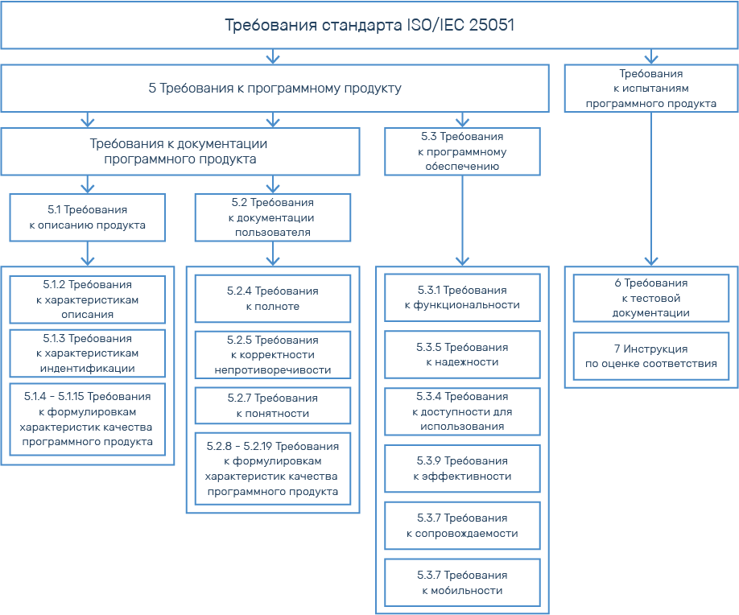

Рисунок 4 – Структура требований стандарта ISO/IEC 25051:2014

#### 2.1. ISO/IEC 2501n ( Модели качества )

В серии SQuaRE определены следующие модели качеств:

* модели качества систем и программных средств;
* модель качества данных;
* модель качества ИТ-услуг.

Соответственно, эти модели описаны в стандартах группы**«Модели качества» (ISO/IEC 2501n)**:

* ISO/IEC 25010:2011 — System and software quality models.
* ISO/IEC TS 25011:2017 — Service quality models.
* ISO/IEC 25012:2008 — Data quality model.

*Стандарт ISO/IEC 25010 (модели качества систем и программных средств) введен взамен ISO/IEC 9126.*

Модели качества обеспечивают основу для сбора требований заинтересованных сторон.

Область применения моделей качества включает в себя спецификацию поддержки и оценку программного обеспечения и преимущественно программных вычислительных систем с разных точек зрения, которые связанны с их приобретением, требованиями, разработкой, использованием, оценкой, поддержкой, обслуживанием, обеспечением качества и управлением им, а также менеджментом и аудитом.

### Качество системы

Степень удовлетворения системой заявленных и подразумеваемых потребностей различных заинтересованных сторон, которая позволяет, таким образом, оценить достоинства.

Эти заявленные и подразумеваемые потребности представлены в международных стандартах серии SQuaRE посредством моделей качества, которые представляют качество продукта в виде *иерархической структуры*. На верхнем уровне этой структуры – *характеристики*, которые в отдельных случаях далее разделяются на *подхарактеристики*. Измеримые свойства системы, связанные с её качеством, называют *свойствами (атрибутами) качества*. Свойства качества связаны (ассоциированы) с мерами качества.

К настоящему времени в серии SQuaRE имеются **три модели качества**:

1. модель качества при использовании (определена в ISO/IEC 25010);

2. модель качества продукта (определена в ISO/IEC 25010);

3. модель качества данных (определена в ISO/IEC 25012).

Совместное использование моделей качества дает основание считать, что учтены все характеристики качества.

### Качество при использовании

Степень, в которой продукт или система могут использоваться конкретными пользователями для достижения определенных целей с эффективностью, производительностью, свободой от риска и удовлетворенностью в конкретных условиях использования для удовлетворения их потребностей.

**Модель качества при использовании** определяет пять характеристик, связанных с результатами взаимодействия с системой:

1. **Эффективность**, или результативность (Effectiveness) – точность и полнота, с которой пользователи достигают определенных целей.

2. **Производительность**(Efficiency) – связь точности и полноты достижения пользователями целей с израсходованными ресурсами.

3. **Удовлетворенность**(Satisfaction) – степень, с которой удовлетворены пользовательские потребности, когда продукт или система применяются в указанной среде использования.

4. **Свобода от риска** (Freedom from risk) – степень, с которой продукт или система смягчают потенциальный риск экономических потерь, человеческой жизни, здоровью или окружающей среде.

5. **Покрытие контекста**(Context coverage) – степень, в которой продукт или система могут быть применены с результативностью, эффективностью, свободой от риска и удовлетворением в определенных средах использования и в средах, вне первоначально явно идентифицированных.

На рисунке 1 представлена структура модели качества в использовании.

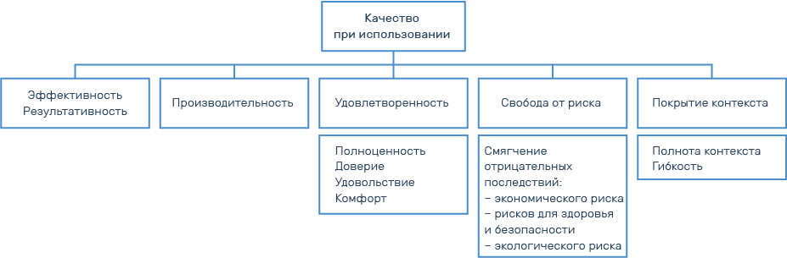

Рисунок 1 – Структура модели качества при использовании

Каждая характеристика применима для различных видов деятельности заинтересованных лиц, например, для взаимодействия оператора или поддержки разработчика.

Характеристики «Эффективность» и «Производительность» не разделяются на подхарактеристики. Их значения определяются как значения соответствующих мер качества.

В характеристике «Удовлетворенность» выделяют следующие подхарактеристики:

* **Доверие**(Trust) – степень, с которой пользователь или другое заинтересованное лицо уверены, что продукт или система будут вести себя как предназначено.
* **Удовольствие**(Pleasure) – степень, с которой пользователь получает удовольствие от использования продукта для личных нужд.
* **Комфорт**(Comfort) – степень, с которой пользователь удовлетворен физическим комфортом.

Подхарактеристиками «Свободы от риска» являются:

* **Смягчение отрицательных последствий экономического риска** (Economic risk mitigation) – степень, с которой продукт или система смягчают потенциальный риск для финансового положения, эффективной операции, коммерческой недвижимости, репутации или других ресурсов в намеченных средах использования.
* **Смягчение отрицательных последствий рисков для здоровья и безопасности** (Health and safety risk mitigation) – степень, с которой продукт или система смягчают потенциальный риск для людей в намеченных средах использования.
* **Смягчение отрицательных последствий экологического риска** (Environmental risk mitigation) – степень, с которой продукт или система смягчают потенциальный риск для собственности или экологии окружающей среды в намеченных средах использования.

Характеристика «Покрытие контекста» включает следующие подхарактеристики:

* **Полнота контекста**(Context completeness) – степень, с которой продукт или система могут быть применены с результативностью, эффективностью, свободой от риска и удовлетворением во всех указанных средах использования.
* **Гибкость**(Flexibility) – степень, с которой продукт или система могут быть применены с результативностью, эффективностью, свободой от риска и удовлетворением в средах, первоначально не определенных в требованиях.

**Модель качества продукта**применяется к целевой компьютерной системе и, связанному с ним, целевому программному обеспечению или целевому программному продукту. Целевая система может включать компьютерную технику, нецелевые программные продукты, нецелевые данные, и целевые данные, которые являются предметом модели качества данных.

На рисунке 2 представлена структура модели качества продукта.

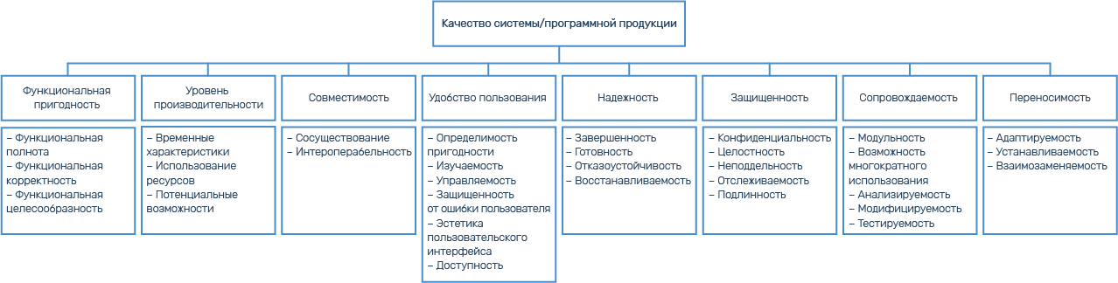

Рисунок 2 – Структура модели качества продукта

**Модель качества продукта** сводит свойства качества программного продукта (или системы) к восьми характеристикам:

1. **Функциональная пригодность** (Functional suitability) – степень, с которой продукт обеспечивает выполнение функций, которые удовлетворяют заявленным и подразумеваемым потребностям при использовании в указанных условиях.

2. **Уровень производительности**, или**Эффективность производительности** (Performance efficiency) – выполненная работа относительно количества ресурсов при установленных условиях.

3. **Совместимость**(Compatibility) – степень, с которой продукт, система или их компоненты могут обмениваться информацией с другими продуктами, системами или компонентами, и/или выполнить необходимые функции, разделяя те же самые аппаратные средства или окружающую среду программного обеспечения.

4. **Удобство пользования** (Usability) – степень, с которой продукт или система могут использоваться указанными пользователями для достижения определенных целей с результативностью, эффективностью и удовлетворением в указанном контексте использования.

5. **Надежность**(Reliability) – степень, с которой система, продукт или их компоненты выполняют определенные функции при указанных условиях в течение установленного периода времени.

6. **Защищенность**, или **Безопасность**(Security) – степень, с которой продукт или система защищают информацию и данные так, чтобы у пользователей или других продуктов или систем была степень доступа к данным, соответствующего их типам и уровням разрешения.

7. **Сопровождаемость**(Maintainability) – степень результативности и эффективности, с которой продукт или система могут быть изменены специалистами по обслуживанию.

8. **Переносимость**, или **Мобильность**(Portability) – степень результативности и эффективности, с которой система, продукт или компонент могут быть перенесены на другие аппаратные средства, программное обеспечение или в другую эксплуатационную или окружающую среду использования.

Каждая характеристика, в свою очередь, состоит из ряда соответствующих подхарактеристик.

1) характеристика «Функциональная пригодность» включает в себя подхарактеристики:

* **Функциональная полнота** (functional completeness): степень покрытия совокупностью функций всех определенных задач и целей пользователя.
* **Функциональная корректность** (functional correctness): степень обеспечения продуктом или системой необходимой степени точности корректных результатов.
* **Функциональная целесообразность** (functional appropriateness): степень функционального упрощения выполнения определенных задач и достижения целей.

2) характеристика «Эффективность производительности» включает в себя подхарактеристики:

* **Временные характеристики** (time behaviour): степень соответствия требованиям по времени отклика, времени обработки и показателей пропускной способности продукта или системы
* **Использование ресурсов** (resource utilization): степень удовлетворения требований по потреблению объемов и видов ресурсов продуктом или системой при выполнении их функций.
* **Потенциальные возможности** (capacity): степень соответствия требованиям предельных значений параметров продукта или системы.

3) характеристика «Совместимость» включает в себя подхарактеристики:

* **Сосуществование**(**совместимость**) (co-existence): способность продукта совместно функционировать с другими независимыми продуктами в общей среде с разделением общих ресурсов и без отрицательного влияния на любой другой продукт.
* **Функциональная совместимость** (**интероперабельность**) (interoperability): способность двух или более систем, продуктов или компонент обмениваться информацией и использовать такую информацию.

4) характеристика «Удобство пользования» включает в себя подхарактеристики:

* **Определимость пригодности**(appropriateness recognizability): возможность пользователей понять, подходит ли продукт или система для их потребностей, сравним ли с функциональной целесообразностью (functional appropriateness).
* **Изучаемость**(learnability): возможность использования продукта или системы определенными пользователями для достижения конкретных целей обучения для эксплуатации продукта или системы с эффективностью, результативностью, свободой от риска и в соответствии с требованиями в указанном контексте использования.
* **Управляемость**(operability): наличие в продукте или системе атрибутов, обеспечивающих простое управление и контроль.
* **Эстетика пользовательского интерфейса** (user interface aesthetics): степень «приятности» и «удовлетворенности» пользователя интерфейсом взаимодействия с пользователем.
* **Доступность**(accessibility): возможность использования продукта или системы для достижения определенной цели.

5) характеристика «Надежность» включает в себя подхарактеристики:

* **Завершенность**(maturity): степень соответствия системы, продукта или компонента при нормальной работе требованиям надежности.
* **Готовность**(availability): степень работоспособности и доступности системы, продукта или компонента.
* **Отказоустойчивость**(fault tolerance): способность системы, продукта или компонента работать как предназначено, несмотря на наличие дефектов программного обеспечения или аппаратных средств.
* **Восстанавливаемость**(recoverability): способность продукта или системы восстановить данные и требуемое состояние системы в случае прерывания или сбоя.

6) характеристика «Безопасность» включает в себя подхарактеристики:

* **Конфиденциальность**(confidentiality): обеспечение продуктом или системой ограничения доступа к данным только для тех, кому доступ разрешен.
* **Целостность**(integrity): степень предотвращения системой, продуктом или компонентом несанкционированного доступа или модификации компьютерных программ или данных.
* **Неподдельность**(non-repudiation): степень, с которой может быть доказан факт события или действия таким образом, что этот факт не может быть отвергнут когда-либо позже.
* **Отслеживаемость**(accountability): степень, до которой действия объекта могут быть прослежены однозначно.
* **Подлинность**(authenticity): степень достоверности тождественности объекта или ресурса требуемому объекту или ресурсу.

7) характеристика «Сопровождаемость» включает в себя подхарактеристики:

* **Модульность**(modularity): степень представления системы или компьютерной программы в виде отдельных блоков таким образом, чтобы изменение одного компонента оказывало минимальное воздействие на другие компоненты.
* **Возможность многократного использования** (reusability): степень, в которой актив может быть использован в нескольких системах или в создании других активов.
* **Анализируемость**(analysability): степень простоты оценки влияния изменений одной или более частей на продукт или систему или простоты диагностики продукта для выявления недостатков и причин отказов, или простоты идентификации частей, подлежащих изменению.
* **Модифицируемость**(modifiability): степень простоты эффективного и рационального изменения продукта или системы без добавления дефектов и снижения качества продукта.
* **Тестируемость**(testability): степень простоты эффективного и рационального определения для системы, продукта или компонента критериев тестирования, а также простоты выполнения тестирования с целью определения соответствия этим критериям.

8) характеристика «Мобильность» включает в себя подхарактеристики:

* **Адаптируемость**(adaptability): степень простоты эффективной и рациональной адаптации для отличающихся или усовершенствованных аппаратных средств, программного обеспечения, других операционных сред или условий использования.
* **Устанавливаемость**(installability): степень простоты эффективной и рациональной, успешной установки и/или удаления продукта или системы в заданной среде.
* Взаимозаменяемость (replaceability): способность продукта заменить другой конкретный программный продукт для достижения тех же целей в тех же условиях.

Модель качества продукта можно применять как для программного продукта, так и для компьютерной системы, в состав которой входит программное обеспечение, поскольку большинство подхарактеристик применимо и к программному обеспечению, и к системам.

Применение моделей качества в жизненном цикле компьютерных систем в соответствии с международным стандартом ISO/IEC 25010:2011 представлено на рисунке 3.

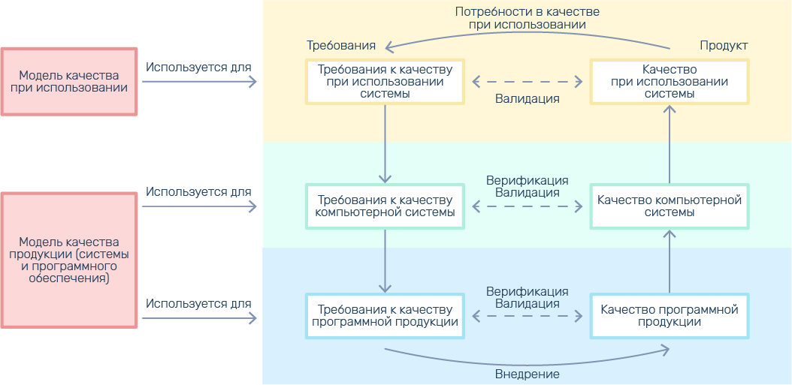

Рисунок 3 – Модели качества по ISO/IEC 25010 в жизненном цикле компьютерных систем

**Модель качества данных** представляет собой основу, на которой построена система оценки качества информационных продуктов. В модели качества данных устанавливаются основные характеристики качества данных, которые необходимо учитывать при оценке свойств предполагаемого информационного продукта.

Качество информационного продукта можно понимать как степень, в которой данные удовлетворяют требованиям, определенным организацией-владельцем продукта. В частности, эти требования отражаются в модели качества данных через ее характеристики: точность, полнота, согласованность, достоверность, актуальность, доступность и др.

Стандарт ISO/IEC 25012:2008 описывает модель качества данных компьютерной системы и определяет набор характеристик, которые формируют качество целевых данных. Под ***целевыми данными*** обозначены данные, которые организация решает подвергнуть анализу и аттестации (валидации) с помощью модели качества.

**Модель качества данных**, которая определена в международном стандарте ISO/IEC 25012, представляет собой двухуровневую структуру. Верхний уровень состоит из 15 характеристик, которые определяются непосредственно мерами качества данных.

Характеристики качества данных рассматриваются с двух точек зрения и на основании этого подразделяются на две основные категории:

1. **Собственное качество данных** (Inherent Data Quality);

2. **Системно-зависимое качество данных** (System-Dependent Data Quality).

**Собственное качество данных** относится к степени, в которой качественные характеристики данных обладают внутренним потенциалом для удовлетворения заявленных и подразумеваемых потребностей, когда данные используются в определенных условиях. С внутренней точки зрения качество данных относится к самим данным, в частности к таким составляющим: значения области данных и возможные ограничения (*например, бизнес-правила, регулирующие качество, требуемое для характеристики в данном приложении*); отношения значений данных (*например, согласованность*); метаданные.

**Под системно-зависимым качеством данных** (или *качеством данных, зависящим от системы*) понимается степень, в которой качество данных достигается и сохраняется в компьютерной системе, когда данные используются в определенных условиях. С этой точки зрения качество данных зависит от технологической области, в которой используются данные.

Это достигается за счет возможностей компонентов компьютерных систем, таких как: аппаратные устройства (*например, для предоставления данных или получения требуемой точности*); программное обеспечение компьютерной системы (*например, программное обеспечение резервного копирования для обеспечения возможности восстановления*); другое программное обеспечение (*например, инструменты миграции на добиться переносимости*).

Общая структура данной модели в разрезе значимости ее характеристик для каждой из точек зрения представлена на рисунке 4.

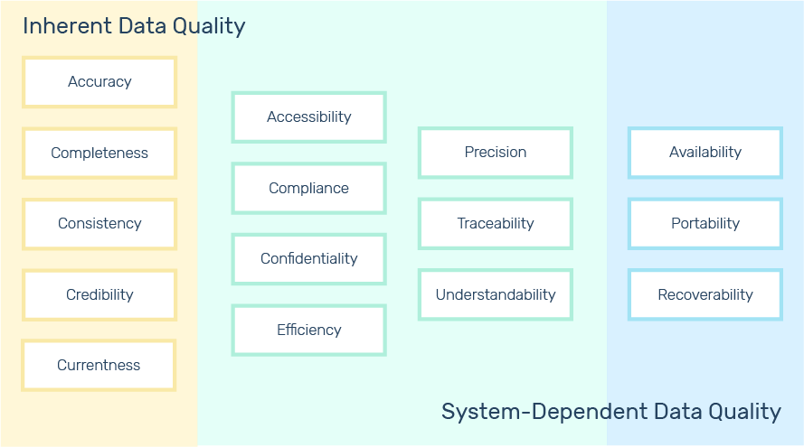

Рисунок 4 – Структура модели качества данных по ISO/IEC 25012:2008.

Взаимосвязь моделей качества и компонентов компьютерных систем, которые описаны в серии SQuaRE, представлена на рисунке 5.

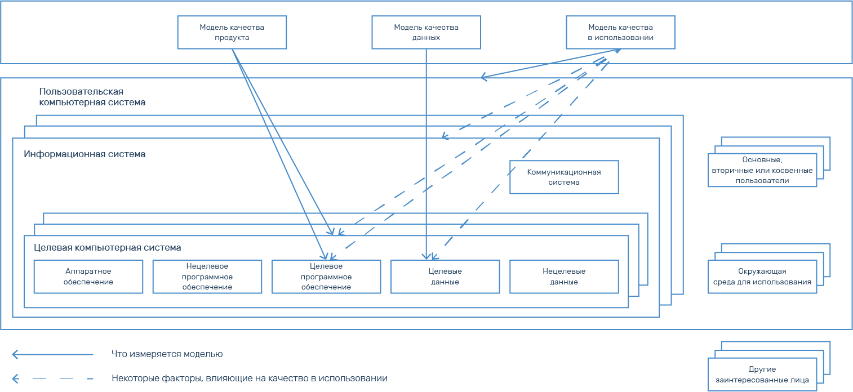

Рисунок 5 – Цели моделей качества серии SQuaRE (ISO/IEC 2501n)

#### 2.2. ISO/IEC 25020 ( Связь качества программного средства с его жизненным циклом )

**В течение всего жизненного цикла программного средства его качество изменяется.**

И необходимо понимать, что*требуемое качество*, которое определено в начале жизненного цикла, отличается от *фактического качества* поставленного продукта. Существует несколько точек зрения на качество программного средства в течение его жизненного цикла, от выбора которых зависит как оценка качества, так и управление качеством на каждой стадии жизненного цикла.

**Стандарт ISO/IEC 25020**содержит описание модели качества в жизненном цикле программных средств, которая построена на основе модели качества, определенной еще в стандартах ISO/IEC 9126 и ISO/IEC 14598. Данная модель отражает виды качества в жизненном цикле программных средств. В зависимости от стадии жизненного цикла выделены следующие основные**виды качества программных средств**: *внутреннее*, *внешнее*и *качество в использовании компьютерных систем*.

**Качество программного продукта** может быть оценено, измеряя внутренние свойства (*статические меры промежуточных продуктов*), или измеряя внешние свойства (*как правило, измеряя поведение программного кода при его выполнении*), или измеряя качество в свойствах использования (*когда продукт находится в реальном или моделируемом употреблении*).

**Пользовательские потребности** в качестве включают требования по системному качеству в использовании в определенных контекстах использования. Эти идентифицированные потребности могут использоваться, определяя внешние и внутренние меры качества, используя характеристики и подхарактристики качества программного продукта.

Зависимость и влияние видов качества в жизненном цикле программного продукта представлена на рисунке 1.

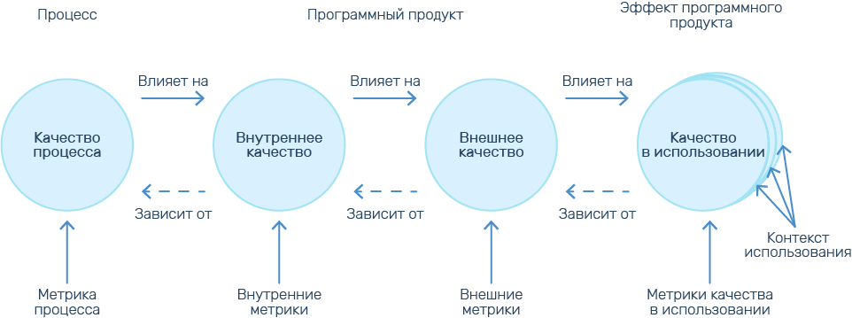

Рисунок 1 – Схема взаимосвязи видов качества программного продукта

Из рисунка 1 видно, что:

* улучшение качества процесса способствует улучшению качества продукта. *Под процессом понимается любой из процессов жизненного цикла, которые определены в стандарте ISO/IEC 12207*.
* улучшение качества продукта способствует улучшению качества в использовании компьютерной системы.

Соответственно, оценка и улучшение процесса являются средством улучшения качества продукта, а оценивание и улучшение качества продукта средство улучшения качества в использовании системы.

Аналогично:

* уже оцененное*качество в использовании системы* может обеспечить обратную связь, чтобы улучшить продукт;
* в свою очередь, оценка продукта может обеспечить обратную связь для улучшения *процесса*.

#### Обеспечение внутреннего качества программного продукта, предпосылка для достижения необходимого внешнего поведения, обеспечение внешнего качества, предпосылка для достижения качества в использовании.

Иллюстрация изменений и взаимосвязи различных видов качества в жизненном цикле программных средств в соответствии с международным стандартом **ISO/IEC 25020** представлено на рисунке 2.

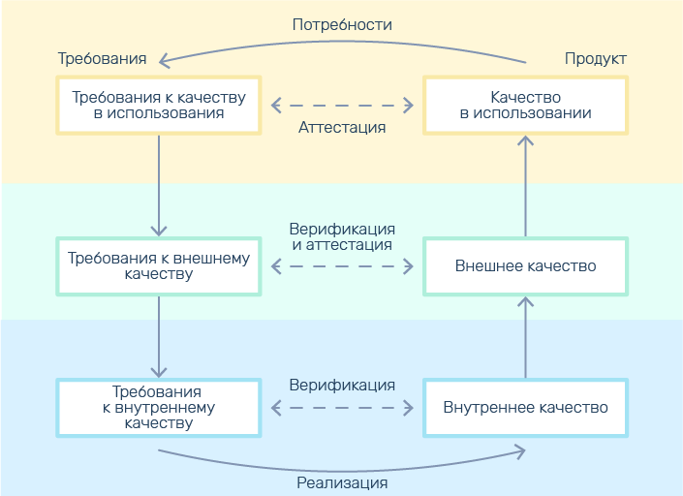

Рисунок 2 – Качество в жизненном цикле программного продукта

**Требования к внутреннему качеству** определяют требуемый уровень качества с внутренней точки зрения на программный продукт.

**Требования к внешнему качеству** определяют требуемый уровень качества с внешней точки зрения.

**Потребности пользователя в качестве (требования к качеству в использовании)**определяются как требования к качеству, выраженные в терминах мер качества в использовании, внешних и иногда внутренних мер.

### Внутреннее качество

Совокупность характеристик программного продукта с внутренней точки зрения; внутреннее качество измеряется с помощью внутренних метрик и оценивается по отношению к требованиям к внутреннему качеству.

### Внешнее качество

Совокупность характеристик программного продукта с внешней точки зрения; это качество, измеряемое и оцениваемое на основе внешних метрик при выполнении программного продукта во время тестирования (испытаний) в моделируемой среде с моделируемыми данными или во время эксплуатации.

### Качество в использовании

Качество программного продукта, применяемого в заданной среде и заданном контексте использования, с точки зрения пользователя; пользователь оценивает только те атрибуты программного продукта, которые он применяет в своих задачах.

Качество в жизненном цикле программного продукта можно рассматривать в трех основных стадиях:

* внутреннее качество программного обеспечения на стадии разработки;
* внешнее качество программного обеспечения на стадии тестирования;
* качество в использовании на стадии применения программного продукта.

Внешние оценки качества могут использоваться, чтобы предсказать системное качество в использовании.

#### 2.3. ISO/IEC 25040 ( Процесс оценки качества )

Международный стандарт **ISO/IEC 25040:2011** (Процесс оценки) серии SQuaRE предоставляет описание процесса для оценки качества программного продукта и устанавливает требования к применению этого процесса.

Стандарт предназначен для использования разработчиками, заказчиками и независимыми оценщиками систем и программных средств.

*Стандарт ISO/IEC 25040:2011 заменяет собой стандарт ISO/IEC 14598.*

В стандарте определена обобщенная эталонная модель процесса оценки качества программного продукта. На рисунке 1 представлена функциональная диаграмма данной модели, которая отражает входные и выходные данные, ограничения и ресурсы для процесса оценки качества программного продукта.

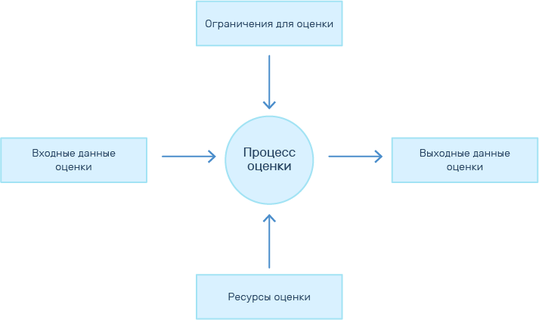

Рисунок 1 – Общий вид оценки качества программного продукта

* *Ограничения, которые накладываются на процесс оценки качества программного продукта*, могут включать в себя следующие моменты:

а) конкретные потребности пользователя;

b) ресурсы;

c) расписание;

d) стоимость;

e) среду;

f) инструменты и методологию;

g) создание отчетов.

* *Ресурсы для процесса оценки качества*программного продукта могут включать в себя:

a) применимые измерительные инструменты и методологию, включая модули оценки;

b) применимые документы SQuaRE (ИСО/МЭК 25001, ИСО/МЭК 25010, ИСО/МЭК 2502n, ИСО/МЭК 25030, ИСО/МЭК 25041, ИСО/МЭК 25042);

c) человеческие ресурсы для оценки качества программного продукта;

d) экономические ресурсы для оценки качества программного продукта;

е) информационную систему для оценки качества программного продукта;

f) базу знаний для оценки качества программного продукта.

* *Входные и выходные данные* зависят от целей оценки (различные роли исполнителя процесса имеют различные цели) и от этапа процесса (какие работы и задачи выполняются).

Эталонная модель оценки качества программного продукта предполагает, что оценка должна выполняться на основе спецификаций требований к качеству программного продукта с использованием стандарта ИСО/МЭК 25030. При этом в процессе оценки задействованы и другие стандарты SQuaRE – модели качества по ИСО/МЭК 25010 и меры качества по ИСО/МЭК 2502n.

Процесс оценки можно использовать для различных целей и подходов. Процесс можно использовать для оценки качества ранее разработанного программного обеспечения, готового к использованию программного обеспечения или разработанного по заказу, и можно использовать как в процессе, так и по завершении разработки.

Качество программного продукта может быть оценено в пределах определенной структуры качества на всех этапах жизненного цикла, относящихся к процессу разработки программного обеспечения и процессу приобретения и определенных в процессах жизненного цикла программного обеспечения ИСО/МЭК 12207 и процессах жизненного цикла систем ИСО/МЭК 15288.

Эталонная модель описывает процесс и детализирует действия и задачи, обеспечивающие их цели, а также предоставляет дополнительную методическую информацию, которую допускается использовать для проведения оценки качества программного продукта. Эталонная модель процесса оценки по ISO/IEC 25040:2011 состоит из пяти действий (работ), каждое из которых содержит набор задач (рисунок 2).

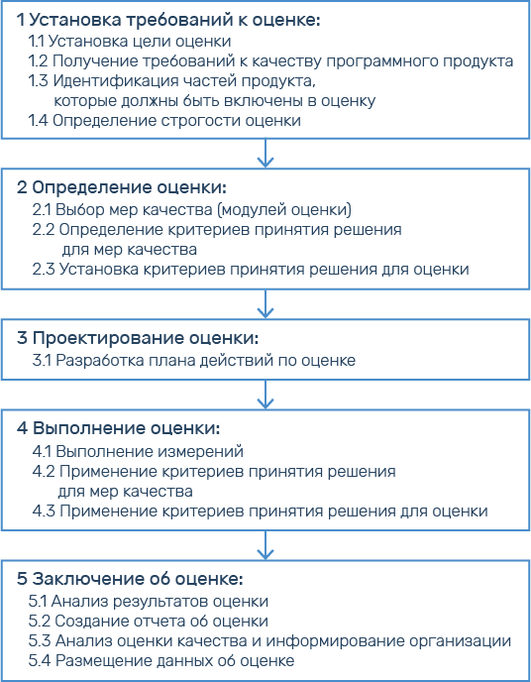

Рисунок 2 – Процесс оценки качества программного продукта по ISO/IEC 25040

Каждое действие в оценке качества программного продукта должно быть задокументировано. Протокол должен включать подробный отчет о действиях, выполняемых оценщиком при реализации плана оценки качества программного продукта, включая любые промежуточные данные, на которых базируется любая интерпретация. Протокол должен содержать исчерпывающую информацию и организован таким образом, чтобы обеспечить управление оценкой качества программного продукта и позволить повторно обрабатывать результаты оценки.

Обязательным результатом всего процесса оценки должен быть отчет об оценке качества программного продукта, в котором должны быть записаны мероприятия по оценке и результаты этой оценки.

На функциональных диаграммах (рисунки 3–7) представлены входная и выходная информация, ограничения и ресурсы для каждого этапа процесса оценки (для каждой работы).

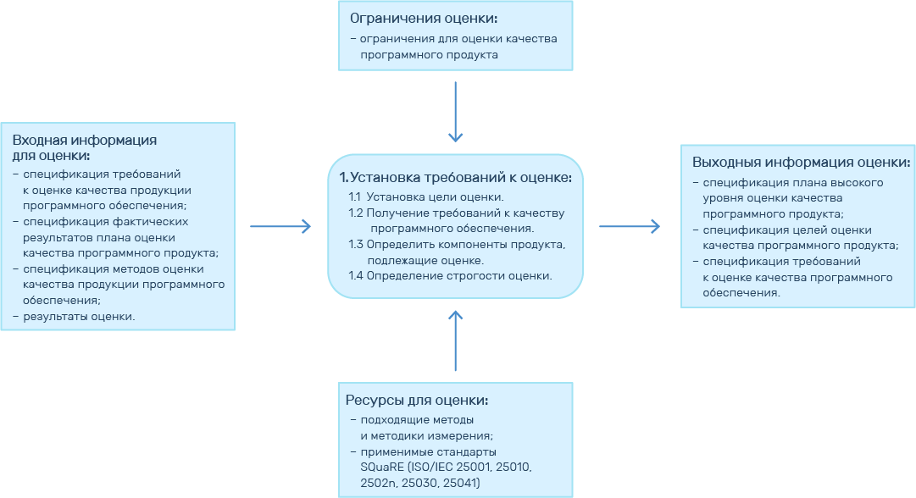

Рисунок 3 – Диаграмма определения требований к оценке по ISO/IEC 25040

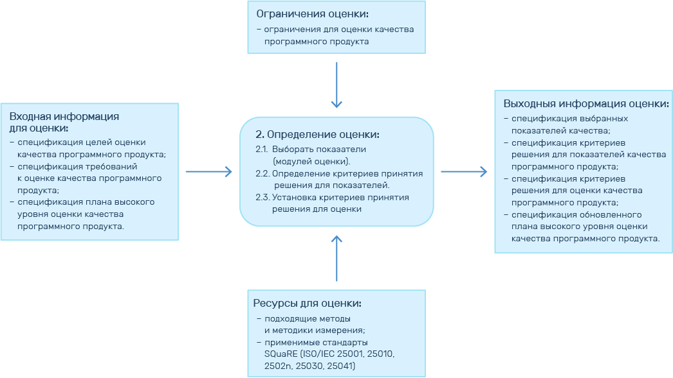

Рисунок 4 – Диаграмма определения оценки по ISO/IEC 25040

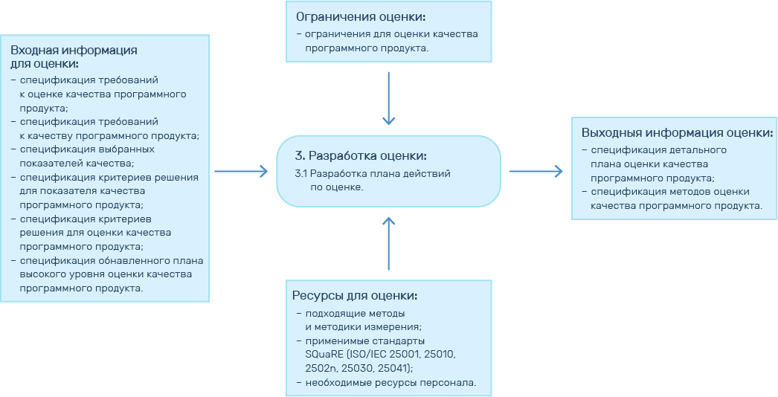

Рисунок 5 – Диаграмма проектирования оценки по ISO/IEC 25040

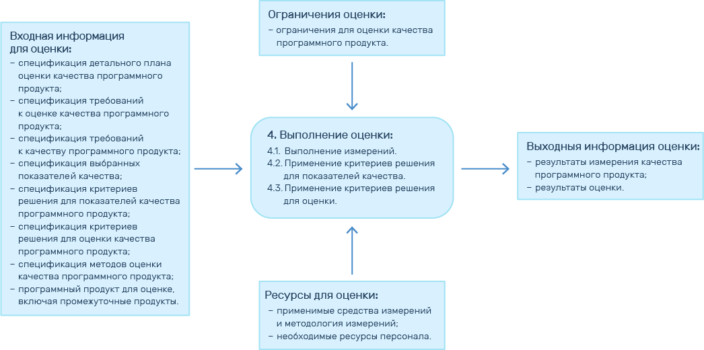

Рисунок 6 – Диаграмма выполнения оценки по ISO/IEC 25040

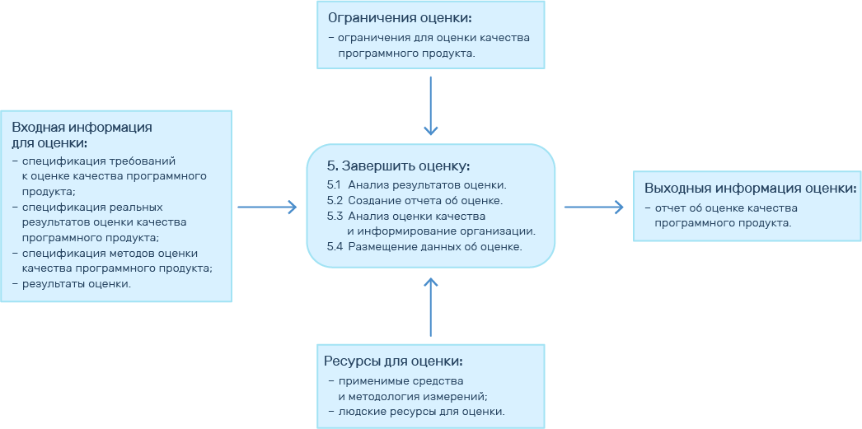

Рисунок 7 – Диаграмма заключения об оценке по ISO/IEC 25040

Таким образом, оценщик должен реализовать действия и задачи в соответствии с применимыми организационными политиками и процедурами, относящимися к процессу оценки качества программного продукта (рисунок 2).

# **Дополнительный материал. Cтандарт ГОСТ Р ИСО/МЭК 9126-93**

### 1. Стандарт ГОСТ Р ИСО/МЭК 9126-93

ГОСТ Р ИСО/МЭК 9126–93 — «Информационная технология. ОЦЕНКА ПРОГРАММНОЙ ПРОДУКЦИИ. Характеристики качества и руководства по их применению».

Стандарт подготовлен на основе применения аутентичного текста международного стандарта ISO/IEC 9126–91 "*Information technology. Software product evaluation. Quality characteristics and guidelines for their use*" (переиздание – ноябрь 2004 г.).

### 2. Область применения

Настоящий стандарт определяет шесть характеристик, которые с минимальным дублированием описывают качество программного обеспечения (ПО). Данные характеристики образуют основу для дальнейшего уточнения и описания качества ПО. Руководства описывают использование характеристик качества для оценки качества ПО.

Настоящий стандарт не определяет подхарактеристики (*комплексные показатели*) и показатели, а также методы измерения, ранжирования и оценки. Данный стандарт придерживается определения качества по ИСО 8402.

Определения характеристик и соответствующая модель процесса оценки качества, приведенные в настоящем стандарте, применимы тогда, когда определены требования для программной продукции и оценивается ее качество в процессе ЖЦ.

Эти характеристики могут применяться к любому виду ПО, включая программы и данные, входящие в программно-технические средства (встроенные программы).

Настоящий стандарт предназначен для характеристик, связанных с приобретением, разработкой, эксплуатацией, поддержкой, сопровождением или проверкой ПО.

**3. Применяемость стандарта**

Настоящий стандарт применяется для установления требований к качеству ПО и оценивания (измерения, ранжирования и оценки) программных продуктов, включая:

* определение требований к качеству программной продукции;
* оценивание технических требований к ПО при контроле за тем, чтобы требования качества были удовлетворены в процессе разработки;
* описание признаков и свойств (атрибутов) внедренного ПО (например, в руководствах пользователя);
* оценивание разработанного ПО перед его поставкой;
* оценивание ПО перед приемкой.

Существуют только несколько общепринятых метрик для характеристик, описанных в настоящем стандарте. Организации и группы по стандартизации могут устанавливать свои собственные модели процесса оценивания и методы формирования и проверки метрик, связанных с этими характеристиками, для охвата различных областей применения и стадии ЖЦ. В тех случаях, когда соответствующие метрики отсутствуют и не могут быть разработаны, иногда пользуются словесными описаниями или "приблизительными методами".

При использовании шести характеристик качества в целях описания и оценивания также необходимо установить уровни ранжирования и критерии конкретно для данной организации или для данного применения, или для того и другого.

Должны быть установлены метрики, уровни ранжирования и критерии применительно к оценке качества, когда обмениваются результатами оценивания.

Хотя отсутствует общепринятая система классификации ПО, имеется несколько общепринятых классов ПО. Важность каждой характеристики качества меняется в зависимости от класса ПО.

***Например****, надежность наиболее важна для ПО боевых критичных систем, эффективность наиболее важна для ПО критичных по времени систем реального времени, а практичность наиболее важна для ПО диалога конечного пользователя.*

Важность каждой характеристики качества также меняется в зависимости от принятых точек зрения.

**4. Представления о качестве ПО**

Имеется несколько представлений о качестве:

**• Представление пользователя**

Определение качества по ИСО 8402 отражает представление пользователя так же, как и характеристики, определенные в настоящем стандарте. Пользователи в основном проявляют заинтересованность в применении ПО, его производительности и результатах использования. Пользователи оценивают ПО без изучения его внутренних аспектов или того, как ПО создавалось.

Пользователя могут интересовать следующие вопросы:

* Имеются ли требуемые функции в ПО?
* Насколько надежно ПО?
* Насколько эффективно ПО?
* Является ли ПО удобным для использования?
* Насколько просто переносится ПО в другую среду?

Представление пользователя должно также включать представление о характеристиках качества, требуемое тем, кто сопровождает ПО.

**• Представление разработчика**

Процесс создания требует от пользователя и разработчика использования одних и тех же характеристик качества ПО, так как они применяются для установления требований и приемки. Когда разрабатывается ПО для продажи, в требованиях качества должны быть отражены предполагаемые потребности.

Так как разработчики отвечают за создание ПО, которое должно удовлетворять требованиям качества, они заинтересованы в качестве промежуточной продукции так же, как и в качестве конечной продукции. Для того, чтобы оценить качество промежуточной продукции на каждой фазе цикла разработки, разработчики должны использовать различные метрики для одних и тех же характеристик, потому что одни и те же метрики неприменимы для всех фаз ЖЦ.

***Например****, пользователь понимает эффективность в терминах времени реакции, тогда как разработчик использует в проектной спецификации термины длины маршрута и времени ожидания и доступа.*

Метрики, применяемые для внешнего интерфейса продукции, заменимы метриками, применяемыми для ее структуры.

**• Представление руководителя**

Руководитель может быть более заинтересован в общем качестве, чем в конкретной характеристике качества, и по этой причине будет нуждаться в определении важности значений, отражающих коммерческие требования для индивидуальных характеристик.

Руководителю может также потребоваться сопоставление повышения качества с критериями управляемости, такими как плановая задержка или перерасход стоимости, потому что он желает оптимизировать качество в пределах ограниченной стоимости, трудовых ресурсов и установленного времени.

### 5. Модель процесса оценивания

Схема 1 отражает основные этапы, требуемые для оценивания качества ПО, начиная с характеристик качества, определенных в настоящем стандарте. Ряд детальных процедур, таких как анализ и проверка метрик, на схеме 1 не показаны.

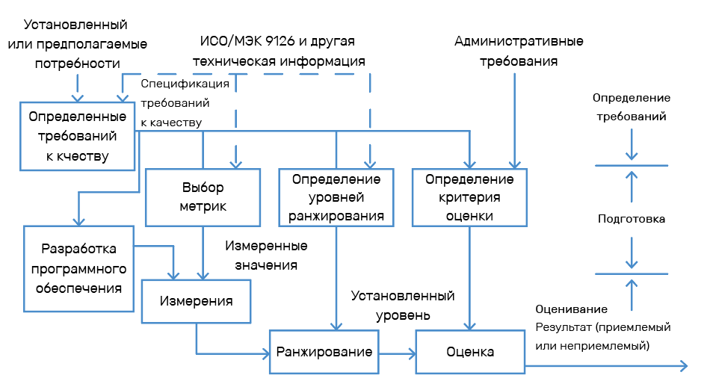

Схема 1 – Процесс оценивания качества ПО

Данный процесс может применяться в любой подходящей фазе ЖЦ для каждого компонента программной продукции.

Процесс состоит из трех стадий: установление (определение) требований к качеству, подготовка к оцениванию и процедура оценивания.

Целью начальной стадии является установление требований в терминах характеристик качества и возможных комплексных показателей (подхарактеристик). Требования выражают потребности внешнего окружения для рассматриваемой программной продукции и должны быть определены до начала разработки. Так как программная продукция разделяется на основные компоненты, требования для продукции в целом могут отличаться от требований для отдельных компонентов.

Целью второй стадии является подготовка основы для оценивания.

Последняя стадия модели процесса оценивания уточняется по трем этапам, называемым "измерение", "ранжирование" и "оценка".

Для измерения выбранные метрики применяются к программной продукции. Результатом являются значения в масштабах метрик.

На этапе ранжирования устанавливается уровень ранжирования для измеренного значения.

Оценка является последним этапом процесса оценивания ПО, на котором обобщается множество установленных уровней. Результатом является заключение о качестве программной продукции. Затем обобщенное качество сравнивается с другими факторами, такими, как время и стоимость. Окончательное решение руководства принимается на основе критерия управляемости. Результатом является решение руководства по приемке или отбраковке, или по выпуску или невыпуску программной продукции.

**6. Приложение А. Комплексные показатели (подхарактеристики) качества**

Данное приложение представляет иллюстративную качественную модель, которая определяет характеристики из настоящего стандарта в терминах комплексных показателей (подхарактеристик). Это является необходимым этапом в определении качества с использованием модели процесса оценивания качества, описанной в настоящем стандарте. Последующие соответствующие документы будут посвящены определению комплексных показателей.

Существует ряд подобных моделей качества, описанных в литературе и применяемых на практике. Степень завершенности этих моделей, терминов в определении пока еще не позволяет включить их в стандарт. Однако они публикуются для поощрения их практического использования и накопления опыта для их дальнейшего уточнения. Ключевым моментом в данном вопросе должна быть модель качества, по крайней мере, на уровне комплексных показателей (подхарактеристик) программной продукции, необязательно в точном соответствии с формой, описанной в данном приложении.

Определение комплексных показателей качества

А.2.1 Функциональные возможности (Functionality)

А.2.1.1 Пригодность (Suitability)

Атрибут ПО, относящийся к наличию и соответствию набора функций конкретным задачам.

**Примечание**

Примерами соответствия является состав функций, ориентированных на задачу, из входящих в него подфункций и объемы таблиц.

A.2.1.2 Правильность (Accuracy)

Атрибуты ПО, относящиеся к обеспечению правильности или соответствия результатов или эффектов.

**Примечание**

Например, она включает необходимую степень точности вычисленных значений.

А.2.1.3 Способность к взаимодействию (Interoperability)

Атрибуты ПО, относящиеся к способности его взаимодействовать с конкретными системами.

**Примечание**

Способность к взаимодействию используется вместо совместимости для того, чтобы избежать возможной путаницы с взаимозаменяемостью (см. А.2.6.4).

А.2.1.4 Согласованность (Compliance)

Атрибуты ПО, которые заставляют программу придерживаться соответствующих стандартов или соглашений, или положений законов, или подобных рекомендаций.

А.2.1.5 Защищенность (Security)

Атрибуты ПО, относящиеся к его способности предотвращать несанкционированный доступ, случайный или преднамеренный, к программам и данным.

А.2.2 Надежность (Refiability)

А.2.2.1 Стабильность (Maturity)

Атрибуты ПО, относящиеся к частоте отказов при ошибках в ПО.

А.2.2.2 Устойчивость к ошибке (Fault tolerance)

Атрибуты ПО, относящиеся к его способности поддерживать определенный уровень качества функционирования в случаях программных ошибок или нарушения определенного интерфейса.

**Примечание**

Определенный уровень качества функционирования включает возможность отказобезопасности.

А.2.2.3 Восстанавливаемость (Recoverability)

Атрибуты ПО, относящиеся к его возможности восстанавливать уровень качества функционирования и восстанавливать данные, непосредственно поврежденные в случае отказа, а также к времени и усилиям, необходимым для этого.

А.2.3 Практичность (Usability)

А.2.3.1 Понятность (Understandability)

Атрибуты ПО, относящиеся к усилиям пользователя по пониманию общей логической концепции и ее применимости.

А.2.3.2 Обучаемость (Learnability)

Атрибуты ПО, относящиеся к усилиям пользователя по обучению его применению (например, оперативному управлению, вводу, выводу).

А.2.3.3 Простота использования (Opеrability)

Атрибуты ПО, относящиеся к усилиям пользователя по эксплуатации и оперативному управлению.

А.2.4 Эффективность (Efficiency)

А.2.4.1 Характер изменения во времени (Time behavior)

Атрибуты ПО, относящиеся к временам отклика и обработки и к скоростям выполнения его функций.

А.2.4.2 Характер изменения ресурсов (Resource behavior)

Атрибуты ПО, относящиеся к объему используемых ресурсов и продолжительности такого использования при выполнении функции.

А.2.5 Сопровождаемость (Maintainability)

А.2.5.1 Анализируемость (Analysability)

Атрибуты ПО, относящиеся к усилиям, необходимым для диагностики недостатков или случаев отказов или определения составных частей для модернизации.

А.2.5.2 Изменяемость (Changeability)

Атрибуты ПО, относящиеся к усилиям, необходимым для модификации, устранению отказа или для изменения условий эксплуатации.

А.2.5.3 Устойчивость (Stability)

Атрибуты ПО, относящиеся к риску от непредвиденных эффектов модификации.

А.2.5.4 Тестируемость (Testability)

Атрибуты ПО, относящиеся к усилиям, необходимым для проверки модифицированного ПО.

**Примечание**

Значения этой подхарактеристики могут быть изменены рассматриваемыми модификациями.

**Примечание**

1 Взаимозаменяемость используется вместо совместимости для того, чтобы избежать возможной путаницы со способностью к взаимодействию (см. А.2.1.3).

2 Взаимозаменяемость с конкретным ПС не предполагает, что данное средство заменимо рассматриваемым ПС.

3 Взаимозаменяемость может включать атрибуты простоты внедрения и адаптируемости. Понятие было введено в качестве отдельной подхарактеристики из-за его важности.